1-GİRİŞ
Kurumsal yönetim yapılandırılması kapsamında akademik ve idari tüm faaliyetlerin daha verimli, etkili ve etkin bir şekilde gerçekleştirilmesini sağlamak üzere Üniversitemizde çalışmalar halen devam etmektedir. Bu kapsamda, Üniversitemiz Senatosunun 19 Kasım 2020 tarihli kararına istinaden, Mütevelli Heyet Başkanlığının 10 Aralık 2020 tarihli toplantısında verilen onay sonucu Mütevelli Heyeti Başkanlığına bağlı olarak çalışmak üzere Kurumsal Risk ve Güvence Koordinatörlüğü kurulmuştur.

Kurulan Kurumsal Risk ve Güvence Koordinatörlüğü’nün çalışma usul ve esaslarını düzenlemek ve Koordinatörlüğe bağlı olarak faaliyette bulunacak birimlerin rol ve sorumluluklarını belirlemek üzere düzenlemeler yapılmış ve onay süreci başlatılmıştır. Arel Üniversitesi kurumsal yönetim yapılandırılması kapsamında hazırlanan düzenlemelerde ve yürütülen kurumsal risk yönetimi ve iç kontrol sistemlerinde COSO standartları, iç denetim faaliyetlerinde ise Uluslararası İç Denetim Mesleki Uygulama Standartları esas alınmıştır.

Kurulan birimin tanıtımı ve fiili olarak başlanılan iç denetim faaliyeti hakkında eş zamanlı olarak akademik ve idari birim yöneticilerine ayrı ayrı bilgilendirme sunumlarının yapılması planlanmıştır. Bu kapsamda akademik birimlere yönelik dekanlar ve bölüm başkanlarına, idari birimlere yönelik ise direktör, müdür ve yöneticilere bilgilendirme toplantıları yapılmasına karar verilmiştir.

Bilgilendirme toplantısı gündemi aşağıdaki gibidir:
- İç Denetim ve İlişkili Konular
  - Kurumsal Risk Yönetimi
  - Entegre Kalite Yönetimi
  - İç Kontrol Sistemi
  - İç Denetim Fonksiyonu
- Kurumsal Risk ve Güvence Koordinatörlüğü Organizasyon Şeması
- Mevzuat Çalışması
  - Denetim Komitesi Yönergesi
  - Kurumsal Risk ve Güvence Yönetmeliği
  - İç Kontrol ve Uyum Yönergesi
  - İç Denetim Yönergesi
- Koordinatörlük Eylem Planı
- Beklenti, Görüş ve Öneriler

Kurumsal risk yönetimi, iç kontrol, entegre kalite ve iç denetim kavramlarının birbirleriyle olan ilişkilerini ortaya koymak, bu kavramların birbirlerini etkileme biçimleri hakkında mevcut literatürden ve uygulamadan elde edilen bilgiler ışığında genel bir yargıya varmak ve sonuç olarak Üniversitede yürütülen faaliyetler hakkında bilgi vermek amaçlanmıştır.

İÇ DENETİM KAPSAMI
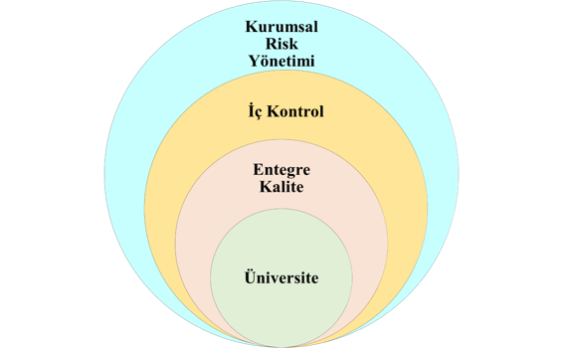
2-Kurumsal Risk Yönetimi:

Kurum hedeflerine ulaşılmasını etkileyen fırsat ve tehditleri tanımlamak, değerlendirmek, karar vermek, bunları kurumun risk iştahına uygun olarak yönetmek ve bunlarla ilgili raporlama yapmak için tüm organizasyon boyunca yapılandırılmış, tutarlı ve sürekli bir süreçtir.

Risk: “Kurumların, misyon ve vizyonu ile stratejik amaç ve hedeflerine ulaşmasına ve görevlerinin ifasına engel olabilecek veya beklenmeyen zararlara yol açabilecek unsurlar, koşullar, durum ya da olayları” ifade eder.
Kurumsal risk: “Kurumların değer üretirken, korurken ve kazanırken karşılaşacağı fırsat ve tehditleri yönetmek amacıyla strateji belirlemeyle bütünleştireceği ve stratejiyi gerçekleştirirken uygulayacağı kültür, yetenek ve uygulamalarını” ifade eder.
Risk yönetimi: “Kurumların amaçlara ulaşabilmek için hangi risklerin ne ölçüde alınması gerektiğini belirleyen ve bu sürecin planlandığı şekliyle gerçekleşmesini güvence altına almayı hedefleyen sistemini” ifade eder.
Risk iştahı: “Kurumun misyonu, vizyonu, amaç ve hedefleri doğrultusunda herhangi bir zaman diliminde kabul etmeye (maruz kalmaya ve/veya) önlem almaya) hazır olduğu risk miktarını” ifade eder. Bu tanım ile belirtilmek istenen, “kurumun izlemeye veya almaya istekli olduğu risk türü ve büyüklüğü” dür.

Yukarıda belirtilen kavramlardan yola çıkarak kurumsal risk yönetiminin özellikleri aşağıdaki gibi özetlenebilir:
- Kurumda devamlılık gösteren bir süreçtir.
- Kurumun her düzeyindeki çalışanlar tarafından etkilenmektedir.
- Kurumlarda stratejilerin belirlenmesinde kullanılmaktadır.
- Kurum genelinde her seviyede ve birimde uygulanmaktadır.
- Gerçekleştikleri takdirde kurumu etkileyecek potansiyel olayları belirleyebilmek ve riski, risk iştahı doğrultusunda yönetmek için tasarlanmıştır.
- Kurum yönetimine ve yönetim kuruluna makul oranda güvence sağlamaktadır.
- Kurum hedeflerine ulaşılabilmesi için bir araç olma özelliği taşımaktadır.

Makul güvence: “Bir bütün olarak, yürütülen iş ve işlemlerin nitelik ve nicelik bakımından önemli bir yanlışlık içermediğine dair bir sonuca varmada yeterli ve uygun bağımsız kontrol ve/veya denetim kanıtının toplanmasını” ifade eder. Makul güvence, riskin geleceğe ilişkin olması ve geleceğin de belirsiz olması nedeniyle önceden kesin ve net bir tahmin yapılamaması düşüncesine dayanmaktadır. Bu açıklama, “kurumlarda kurumsal risk yönetim sistemi ne kadar iyi kurulmuş olursa olsun karar verme sürecinde alınan risk değerleme ve tutumlarına ilişkin insan doğasından kaynaklanabilecek bazı hatalar söz konusu olabileceği ya da kontrollerin engellenebileceği” görüşünü desteklemektedir. Dolayısıyla hiçbir kurumsal risk yönetim sistemi işletmeye yüzde yüz bir güvence sağlayamamaktadır.
Özet olarak belirtilmek gerekirse, kurumsal risk yönetimi süreci; kurumlarda daha bilinçli kararlar alınması, daha fazla fikir birliği sağlanması ve yönetimle daha sağlıklı iletişim kurulması gibi konular da dahil olmak üzere işletme yönetiminin gelişimine de katkıda bulunmaktadır.

COSO 2017 yılında strateji, risk ve performans arasındaki ilişkiyi esas alan yeni bir çerçeve yayınlanmıştır. Çerçeve, “Kurumsal Risk Yönetimi- Strateji ve Performans ile Entegrasyonu” olarak değiştirilerek adlandırılmıştır. 2004 yılında benimsenen çerçevede sekiz adet olan bileşen sayısı, 2017 yılında beşe indirilmiş, ayrıca bileşenlerin altında 20 adet ilkeye yer verilmiştir.
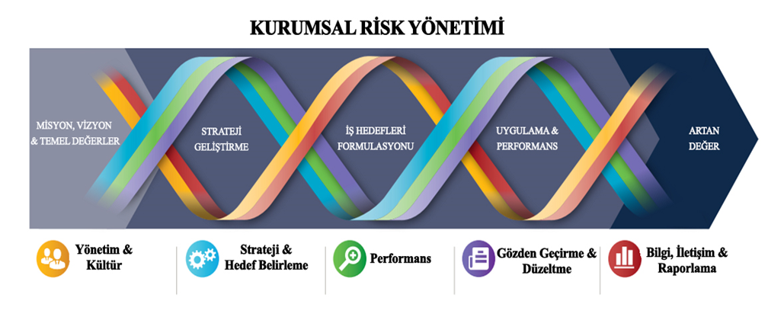Kurumsal risk yönetimi, COSO’nun Temmuz 2017 de güncellenen Risk Yönetimi Çerçevesinde strateji, risk ve performans arasındaki ilişkiyi esas alan helezon-sarmal biçiminde gösterilmiştir. Çerçevenin adı; “Kurumsal Risk Yönetimi- Strateji ve Performans ile Entegrasyonu” olarak değişmiştir. 2014 COSO KRY düzenlemesi ile güncel düzenleme arasındaki en temel farklılık bileşenler ve alt standartlar itibariyle gerçekleşmiş ve 5 adet kurumsal risk yönetimi bileşeninin, kurumun misyon, vizyon ve temel değerleriyle ilişkisi üzerinde durulmuştur. Yeni düzenlemede, bileşenlerin her birinin birbirleri ile olan sıkı ilişkilerini ifade etmek adına bir sarmal gösterimi tercih edilmiştir. Diyagramın üç şeridi (Strateji&Hedef Belirleme, Performans ile Gözden Geçirme&İyileştirme) kurum boyunca akan genel süreçleri temsil ettiği, diğer iki şeridin ise (Yönetişim&Kültür ile Bilgi, İletişim&Raporlama) kurumsal risk yönetiminin destekleyici unsurlarını temsil ettiği ifade edilmiştir.

Kurumsal Risk Yönetimi çerçevesi, kurumun yönetim yapısı ve diğer prosedürleriyle uyumlu olacak ve risk yönetim stratejisini, politikasını, prosedürlerini, iş akışlarını, organizasyon yapısındaki rol ve sorumlulukları içerecek şekilde geliştirilir.

Kurumların Kurumsal Risk Yönetimine duydukları ihtiyaç birçok iç ve dış faktörden etkilenmektedir. Bu faktörlerden bazıları:
- Kurumlarda risklerin tanımlanması ve yönetilmesi gerekliliği konusunda artan bilinç.
- Stratejilerin belirlenmesi ve uygulanmasında kurumsal risk yönetiminin öneminin görülmesi.
- Kurumsal yönetimin gerekliliklerini yerine getirebilmek için tutarlı ve etkin bir risk yönetim planı oluşturma ihtiyacı ve beklentisi.

Kurumun mevcut kurumsal risk yönetimine ilişkin yönetişim yapısı ve süreçleri, standartlar ve en iyi uygulamalarla karşılaştırılmakta ve kısa, orta ve uzun vadeli gelişim önerileri ve ilgili aksiyon planları oluşturulur. Bu doğrultuda kurumun mevcut risk yönetimi ile ilgili prosedür, süreç, raporlama yapısı, görev, yetki ve sorumluluk tanımları değerlendirilerek Kurumsal Risk Yönetimi prosedürlerindeki, süreçlerindeki, raporlama yapılarındaki görev, yetki ve sorumluluk dağılımlarındaki revizyon gereklilikleri belirlenir. Bu kapsamda, Kurumsal Risk Yönetimine ilişkin COSO 2017 güncellemelerinin temel amaçları aşağıda özetlenmiştir:
- Stratejiyi belirleyip gerçekleştirirken kurumsal risk yönetiminin değerinin daha fazla anlaşılmasını sağlamak.
- Performans hedeflerinin geliştirilmesi ve riskin performans üzerindeki etkisini anlamak için performans ve kurumsal risk yönetimi arasındaki uyumu artırmak.
- Yönetim ve gözetime yönelik beklentileri karşılamak.
- Yüksek iş karmaşıklığı bağlamında, hedeflerin belirlenmesi ve hedeflere ulaşılmasında riski farklı açılardan görmenin yeni yollarını sunmak.
- Daha fazla paydaş şeffaflığı için raporlamayı genişletmek.
- Gelişen teknolojileri ve karar verme sürecini desteklemek için verilerin ve analitik bilgilerin yaygınlaşmasını sağlamaktadır.
- Kurumsal risk yönetimi tasarım ve yürütülmesinde tüm yönetim seviyeleri için temel tanım, bileşen ve ilkeleri belirlemek.
2-İç Kontrol:

Son dönemlerde kamu ve özel sektörün en temel hedefi, ‘performans artışını sağlayacak mekanizmaları hayata geçirmek’ olmuştur. Söz konusu amaca hizmet etmek üzere ortaya atılan ‘iyi yönetişim ilkesi’ Devlet Üniversiteleri yanı sıra Vakıf Üniversiteleri için de rehber ilke haline gelmiştir. İyi Yönetişim İlkesi çerçevesinde daha kaliteli hizmet sağlanması amacıyla ön plana çıkan unsurlar aşağıda belirtilmiştir:
- Hesap verebilirliğin temini,
- Saydamlığın geliştirilmesi,
- Yönetsel esneklikler sağlanarak yetki ve sorumlulukların devri,
- Sonuç odaklı yönetim ve bütçeleme anlayışı,
- Payda beklentilerinin karşılanması,

Hizmet kalitesinin artmaya başlaması beraberinde,
- Hedef odaklı yaklaşımı,
- Kaynaklarının etkili, ekonomik ve verimli kullanılması,
İhtiyacını doğurmuştur. Böylece, kurumların organizasyon yapısından, iletişim ve izlemeye kadar mali yönetim ve kontrol süreçleriyle ilgili pek çok alanda etkili araçların kullanılması gerektiği görülmüştür. Bu reform sürecinde benimsenen en önemli yönetim aracı ise ‘İç Kontrol Sistemi’dir. İç kontrol sistemi, bir kurumun yönetim kurulu, üst yönetimi ve diğer personelleri tarafından etkilenen faaliyetlere, raporlama ve mevzuata uygunluğa ilişkin hedeflerin gerçekleştirilmesi konusunda makul güvence sağlamak üzere tasarlanan bir süreçtir.

İç kontrol, “Kurumların amaçlarına, belirlenmiş politikalara ve mevzuata uygun olarak faaliyetlerin etkili, ekonomik ve verimli bir şekilde kontrol altında yürütülmesi ile varlık ve kaynakların korunmasını, muhasebe kayıtlarının doğru ve tam olarak tutulmasını, mali bilgi ve yönetim bilgisinin zamanında ve güvenilir olarak üretilmesini sağlamak üzere üst yönetim tarafından oluşturulan organizasyon, yöntem, süreç ile iç denetimi de kapsayan mali ve diğer kontroller bütünüdür. “

Uluslararası düzeyde kabul gören iç kontrol sisteminin en iyi bilinen modeli olan COSO (Comittee of Sponsoring Organizations) çerçevesinde iç kontrolün amaçları aşağıda belirtilmiştir;
- Kurumdaki iş ve eylemlerin mevzuata uygunluğunu,
- Mali ve yönetsel raporlamanın güvenilirliğini,
- Faaliyetlerin etkililiği ve etkinliği,
- Varlıkların korunmasını sağlamayı,
İç kontrol sistemi için COSO Piramidi ve COSO Küpü kullanılmaktadır.
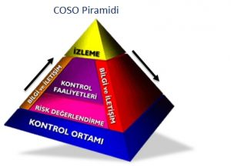
COSO Küpü
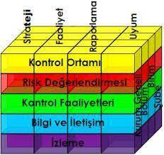
Piramit her bir fonksiyon için ayrı ayrı tanımlamayı, Küp ise bütün fonksiyonları içerir. COSO iç kontrol sisteminde faaliyet, raporlama ve uyum fonksiyonları yer alır. Faaliyet ve birimler, hedefler ve iç kontrolün unsurları bir küpün veya piramidin farklı yüzeylerini oluşturur ve ayrılmaz bir bütündür. Tüm birim ve faaliyetler; faaliyetlerin etkinliği ve etkililiği, bilgilerin güvenilirliği ve mevzuata uygunluk hedeflerine ulaşmak amacıyla iç kontrolün beş unsurlarından yararlanılır. COSO tarafından 2013 yılında oluşturulan iç kontrol bileşenleri aşağıda sunulmuştur:
- Kontrol ortamı,
- Risk değerlendirme (yönetimi),
- Kontrol faaliyetleri,
- Bilgi ve iletişim
- İzleme

İç kontrol sürecinin en temel özellikleri kaşağıda belirtilmiştir:
- Kurum kültürünü şekillendirerek faaliyetlerin, yürütüldüğü süreçlere yerleştirilmiş olmalıdır.
- İçsel ve dışsal faktörler sebebiyle sürekli değişim gösteren risklere karşı ani önlem alabilme yeteneğine sahip olmalıdır.
- Ortaya çıkan aksaklık/problemin, gerekli düzeltici önlemleri ile birlikte üst yöneticilere bildirilmesini ve rapor edilmesini sağlayan mekanizmalara sahip olmalıdır.

3-Entegre kalite yönetim sistemi:

Entegre yönetim, “(YÖKAK, ISO9001, 14001, 27001, 31000) gibi yönetim sistemlerinin tek çatı altında toplandığı ve gereklerin aynı anda karşılandığı bütünsel uygulanan sistem”lerdir.

Entegre kalite yönetimi, “Kurumların iç ve dış paydaşlarının beklentileri ve memnuniyetleri ile tüm birim faaliyetlerinin daha verimli, etkin ve etkili yürütülmesine yönelik sürekli iyileştirme ve geliştirmeyi planlamak ve uygulamak için stratejiler belirlemek ve sürekli iyileşme sağlayacak şekilde çalışılmasını, bu doğrultudaki düzenleyici ve önleyici faaliyetleri, uygulanan standart ve mevzuatı” ifade eder.

Kalite yönetimi, “bir grup insanı önceden belirlenmiş amaçlara doğru yönlendirmek, aralarındaki işbirliği ve koordinasyonu sağlamak diğer bir ifadeyle, belli amaçlara ulaşmak için gerçekleştirilen işlemler bütünü” olarak ifade edilmektedir.

4- COSO Kurumsal Risk Yönetimi ve COSO İç Kontrol Çerçeveleri ile Kalite Süreçlerinin Karşılaştırması:
COSO’nun yayınladığı “İç Kontrol” ve “Kurumsal Risk Yönetimi” çerçeveleri birbirine benzemekle birlikte birbirlerinin yerine geçer nitelikte değillerdir.
Kurumsal risk yönetimi çerçevesi, iç kontrol çerçevesinin yerini almamış, iç kontrolü genişleterek risk yönetimi ile birleştirmiştir. Kurumsal risk yönetim çerçevesi risk değerlendirme temelli tasarlanmıştır.
İç kontrol, kurumsal risk yönetiminin ayrılmaz bir parçasıdır; ancak kurumsal risk yönetimi bir kurumun yönetim yapısını desteklemek için iç kontrolden daha geniş bir role sahiptir.

Kalite yönetim sistemi 2015 yılında yapılan standart değişikliği ile risk tabanlı olarak uygulanmaya geçilmiştir. Stratejik planlama mevzuatında 2018 yılında değişikliğe gidilerek, süreç risk esaslı hale getirilmiştir. İç kontrol sürecinin ise beş bileşeninden birisi risk değerlendirmesidir.
Kalite yönetimine ilişkin, kurumların risklerinin belirlenmesi, faaliyetlerin planlanması risk yönetimi için biçimsel bir metot veya dökümü çıkarılmış bir risk yönetimi süreci ile ilgili koşul bulunmamaktadır. Bu nedenle, kurumlar daha geniş kapsamlı bir risk yönetim modeli geliştirmek amacıyla kurumsal risk yönetimi süreçlerini benimsemektedirler.

İç kontrol sistemini ve risk yönetimi sürecini işleten bir kurumda, kalite yönetim siteminin beklediği tüm iş, işlem ve süreçleri de bulunduğunu söylemek mümkündür. Bu nedenle, iç kontrol sistemine atıf yapılarak kurumların kalite belgesine sahip olması mümkün olabilmekte ve iş yükü ile başka bir maliyet olmadan her iki sistemin varlığını sürdürebilmesi mümkün görünmektedir. Kurumsal risk değerlendirmesi çalışmaları benzer şekilde iç kontrol sistemi dâhilinde yapıldığından, kalite yönetim sistemi kapsamındaki risk yönetiminin bu süreç ve dokümanlara atıf yapılarak takip edilebilmektedir. Böylelikle, bir defada birden fazla sistemin kalite denetlemesinin yapılabilirliği kalite denetimine süre avantajı sağlar, ayrıca ortak prosedürlerin ayrı ayrı dokümantasyonunu ortadan kaldırır

5-İç Denetim

COSO iç kontrol bileşenlerinden oluşan iç kontrol sistemi, Uluslararası Sayıştaylar Birliği (INTOSAI), Avrupa Komisyonu ve benzer uluslararası kuruluşlarca da referans olarak kabul edilen bir modeldir. Avrupa Birliği ile üyelik kapsamında, ülkemiz 2000’li yılların başından itibaren kamu iç kontrol sistemini güçlendirmek üzere bir reform sürecinden geçmektedir. Bu süreçte Avrupa Komisyonunun tüm aday ülkelere tavsiye ettiği ve COSO ile uyumlu iç kontrol modelinin ana unsurları Yönetsel sorumluluğa ve hesap verebilirliğe dayalı;
- Mali yönetim ve Kontrol (MYK) sistemi,
- Fonksiyonel olarak bağımsız İç Denetim faaliyeti
- Bu iki alanı tüm kamu sektöründe uyumlaştırılmasından sorumlu bir Merkezi Uyumlaştırma Birimi (MUB),
Olarak özetlenebilir.

Mali Yönetim ve Kontrol (MYK), en genel anlamda kurum kaynaklarının yönetim ve kontrol süreçlerini ifade etmektedir. Buna göre, her düzeydeki kurum yöneticisi yönetimindeki kaynaklara ilişkin aşağıdaki görevlerini yerine getirmek üzere etkin bir MYK sisteminin kurulmasından ve sürdürülmesinden sorumludur:
- Planlama ve programlama,
- Bütçeleme ve bütçe uygulama,
- Muhasebeleştirme,
- Kontrol,
- Raporlama,
- Arşivleme
- İzleme

Kurum yöneticisine verilen, etkin bir MYK sisteminin kurulması ve sürdürülmesi sorumluluğunu taşımalarında ve hedeflere ulaşmalarında yöneticilere yardımcı olan ‘İç Denetim’ fonksiyonudur. İç denetim fonksiyonu;
- Risk yönetimi temelinde mevcut Mali Yönetim ve Kontrol (MYK) sisteminin belirlenmiş yöntem ve standartlara
- İyi mali yönetim ilkelerine uygunluğu konusunda bir nesnel Güvence ve Danışmanlık Hizmeti vermektedir.

İç denetim, "kurumun faaliyetlerini geliştirmek ve onlara değer katmak amacını güden bağımsız ve objektif bir güvence ve danışmanlık faaliyeti” olarak tanımlanmaktadır.
İç denetim özellikleri aşağıda belirtilmiştir:
- Kurumun risk yönetimi, kontrol ve yönetişim süreçlerinin etkinliğini değerlendirmek ve geliştirmek amacına yönelik sistemli ve disiplinli bir yaklaşım getirerek kurumun amaçlarına ulaşmasına yardımcı olur. “
- Kurumun faaliyetlerini geliştirmek ve onlara değer katmak amacını güden bağımsız ve objektif bir güvence ve danışmanlık faaliyetidir.
- Kurumun risk yönetim, kontrol ve yönetişim süreçlerinin etkinliğini değerlendirmek ve geliştirmek amacına yönelik sistemli ve disiplinli bir yaklaşım getirerek kurumun amaçlarına ulaşmasına yardımcı olur.
- Kurum içerisinde yer alan faaliyetler ile ilgilenir ve işletmede iç kontrol sisteminin etkinliğini değerlendirerek yönetime destek olmaktadır.
- Yürütülen faaliyetlerin sonuçlarını, belirlenen hedeflerle karşılaştırarak ortaya çıkan farkları analiz eder.
- Gerektiğinde düzeltici önlemler alınmasını talep eder.

İç kontrol sistemlerinin varlığı kurumsallaşmanın temel gereklerinden birini oluştururken, iç kontrollerin yerindeliği, etkinliği ve kalitesi iç denetim faaliyetleri ile değer bulmaktadır.

6-İç Kontrol ve İç Denetim Arasındaki Farklar:

İÇ KONTROL | İÇ DENETİM
Faaliyet Öncesi Alınan Önlemler Bütünü | Faaliyet Sonrası Durumun İncelenmesi
Faaliyetler Sırasında Eşanlı İnceleme | Faaliyetler Sonrasında Geçmişe Yönelik İnceleme
Süreklilik | Aralıklı
Tarafsızlığın Gereksizliği | Tarafsızlığın Gerekliliği

İç Denetim; İnceleme ve Değerlendirme Faaliyetleri ile Faaliyetlere Değer Katma ve Geliştirme fonksiyonlarını kapsamaktadır. Değer katma ve geliştirme fonksiyonları için iç denetimin, risk yönetimi, kontrol ve kurumsallık esaslarına ağırlık vermesi gerekmektedir.

İç Denetimin Kurumsal Risk Yönetimi’ndeki Rolü
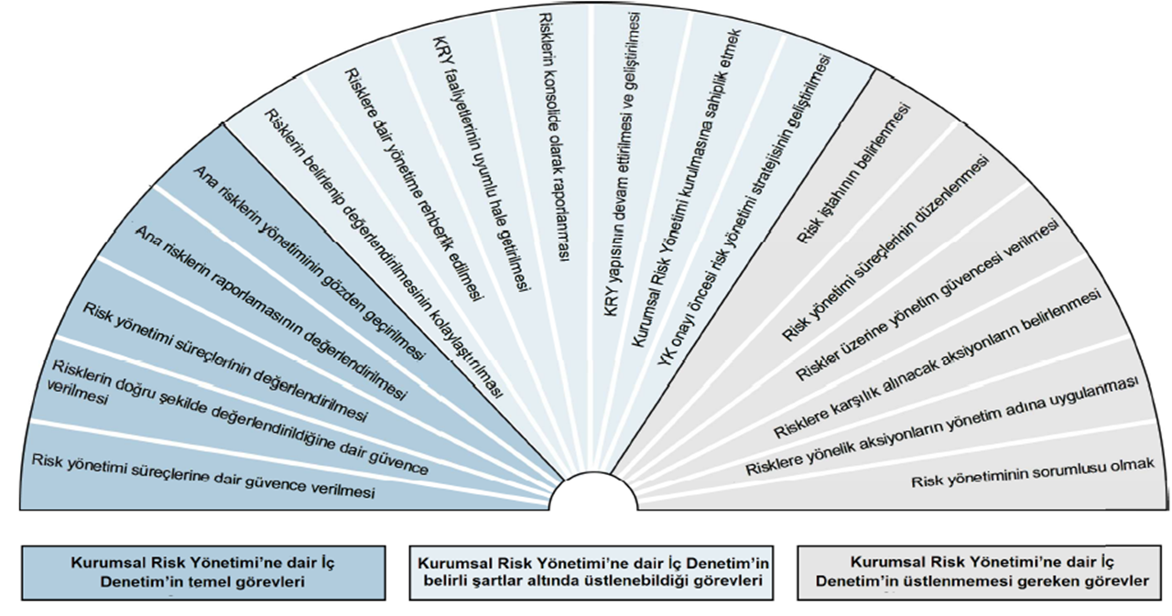

7-Türkiye’de İç Kontrol Sisteminin Oluşumunda Atılan Adımlar:

Kurumlarda; Mali Yönetim ve Kontrol (MYK), İç Denetim alanına yönelik, uluslararası kabul görmüş standartlar ve iyi uygulama örneklerine dayanarak; metodoloji, mevzuat ve standartlar oluşturmak, geliştirmek ve tüm bunların uygulanmasını koordine ederek izlemek ve ihtiyaç duyulan eğitimleri sağlamak üzere Merkezi Uyumlaştırma Birimi (MUB) oluşturulması gerekli görülmektedir. Bu gelişmeler ışığında ülkemiz, kamu mali yönetiminde saydamlığın ve hesap verebilirliğin güçlendirilmesi ve etkin bir iç kontrol sisteminin işleyişi yolunda önemli adımlar atmıştır.

Bu adımlardan en önemlisi olan ve 2003 yılında kabul edilen 5018 sayılı Kamu Mali Yönetimi ve Kontrol Kanunu iç kontrol sisteminin işleyişini ve sistemdeki aktörlerin rol ve sorumluluklarını tanımlamış, iç kontrol süreçlerine ilişkin standart ve yöntem belirleme ve bu alanda koordinasyonu sağlayarak kamu idarelerine rehberlik etme görevini Maliye Bakanlığına vermiştir. Bu göreve istinaden; 20 Kasım 2006 tarihli ve (12) sayılı karar ile Kamu İç Denetim Standartları belirlenmiştir. 26 Aralık 2007 tarihinde Kamu İç Kontrol Standartları Tebliği, bilahare 10 Şubat 2014 yılında Kamu İç Kontrol Standartlarına Uyum Eylem Planı Rehberi yayımlanmıştır.
Üniversitemizde oluşturulan Kurumsal ve Güvence Koordinatörlüğü idari olarak Mütevelli Heyet Heyeti Başkanlığına bağlı olmakla birlikte, raporlama açısından denetim komitesi ve rektörlüğe de fonksiyonel olarak bağlılığı tasarlanmıştır.

Bu kapsamda yürütülecek iç denetimler öncesi, ilgili birimlere ve Rektörlük, Genel Sekreterliğe denetim bilgisi iletilecektir. İç Denetim Bilgilendirme ve Mutabakat Duyurusu ile yapılacak iç denetim hakkında bilgi verilerek, varsa görüş ve öneriler alınacaktır. Gerçekleştirilen her bir iç denetim sonrasında İç Denetim Bulgu ve Öneri Takip Tablosu hazırlanarak, denetimlere ilişkin bulgular tespit edilecek ve tespit edilen bulgulara yönelik alınması gereken aksiyonlar belirlenecektir. Tespit edilen bulguların gözden geçirilmesi ve yeniden değerlendirmesi için bulguların risk dereceleri belirlenecek ve takibe alınacaktır.

Risklerin ve kontrollerin etkinliğinin değerlendirilmesi sonucunda, yönetim tarafından aksiyon alınması gereken denetim bulguları belirlenecektir. Bu denetim bulguları, bulgunun olasılığı ve etkisine dayanarak (Düşük, Orta veya Yüksek) olarak bir derecelendirmeye tabi tutulacaktır. Derecelendirme modelinin kriterleri;
Düşük: İş süreçlerinin verimliliğini ve / veya etkililiğini daha da güçlendirmek için öneriler ile gelecek perspektifi için önerilen bulguları içerir.
Orta: İç Kontrol Sistemi var olmasına rağmen, yönetim tarafından tespit edilemeyen hataların bulunduğu, dolayısıyla İç kontrol Sisteminde zayıflığın tespit edildiği bulguları ifade eder. Muhtemel sonuçlar aşağıda belirtilmiştir;
- Kurum varlıklarının kaybı ya da finansal kayıplar
- Operasyona zarar veren ya da operasyonu kesintiye uğratan riskler
- Çalışanın yaralanmasına neden olacak riskler
- Kurum imajının zedelenmesi
Yüksek: İç kontrol sistemi ya da risk yönetimi üzerinde önemli etkiye sahip bulgulardır. Muhtemel sonuçlar aşağıda belirtilmiştir;
- Ciddi finansal kayıplar
- Çalışanın ölümü ya da ciddi yaralanmaya neden olan riskler
- Kurum stratejisinin, politika / prosedürlerinin veya değerlerinin ciddi şekilde ihlal edilmesi
- Kurum imajının çok ciddi şekilde zedelenmesi.

Koordinatörlük olarak beklentimiz kurumsal yapılandırmanın gerçekleştirilmesinin başarı faktörü; sizlerin bu gelişmeleri benimseyerek destek vermesi ile müşterek mutabakat ve ortak akıl ile mümkün olabilecektir. Böylelikle üniversitemizin devamlılığı korunmuş olacak ve hizmet kalitesinin sürekliliği sağlanacaktır.

Verimlilik: yöntem, Etkinlik: sonuç, Etkililik: girdi ve araç.

